Дистанционное обучение по дополнительной общеобразовательной программе «Юный художник»
Группа 1 (возраст 9-12 лет)
Тема занятия: Знакомство с декоративно - прикладным искусством.
Золотистая Хохлома.
Задачи: 1.Познакомить с декоративно – прикладным искусством.
Золотая Хохлома.
2.Научить учащихся изображать элементы росписи.
3.Развитие творческих способностей у детей
4. Воспитание аккуратности в работе.

Оборудование к занятию: наглядный материал золотистой хохломы росписи, эскизы, поэтапное выполнение работы, шаблоны предметов круглая, квадратная, полоса.
Материалы для учащихся: бумага, гуашь, белила, кисти, цветной картон, непроливайка.
Ссылка:
https://youtu.be/Ru_M1KFzDS8
https://youtu.be/n7dO5tlA7HU
https://youtu.be/7HjlMiPhCeU
https://youtu.be/EJhpSW-jHF4

План работы:

- История росписи золотой хохломы.
- Необходимо организовать рабочие место
- Выбор формата: форма предмета круглая, квадратная, полоса.
- Выбор цветного картона, желтый, красный, черный
- Создать композиции или правильно расположить рисунок.
- Основные цвета в росписи хохломы6желтый, красный, черный, зеленый.
- Длительность занятия составляет 4 занятия по 2 часа

- Известно, что хохлома — русский народный промысел, истоки которого берут свое начало в округе славного и величавого Великого Новгорода. В связи с появлением знаменитой росписи есть легенда. Давно, на берегу живописной реки, в нижегородской округе, жил умелец с «золотыми руками». Он искусно вырезал из дерева ложки-плошки, а потом раскрашивал их волшебным образом, да так, что всем казалось, будто они сделаны из чистого золота! Слава о народном умельце быстро разнеслась по округе, а потом докатилась и до самого царя. Правитель был рассержен, почему такой талантливый мастер, и вдруг не у него в услужении при дворе. Послал тогда царь служивых в глухие леса, чтоб доставить искусника ко двору. Искали прислужники мастера, а он словно сквозь землю провалился. А случилось следующее: умелец волшебным образом узнал, что идут за ним слуги царя, и скрылся из виду, да так, что никогда его больше и не видели. Но перед уходом обучил он своему мастерству добрых людей, чтобы в каждой избе плошки да ложки сверкали золотом.
Составление композиции узора в круге, квадрате, полосе.
1.Изготавливается деревянная посуда
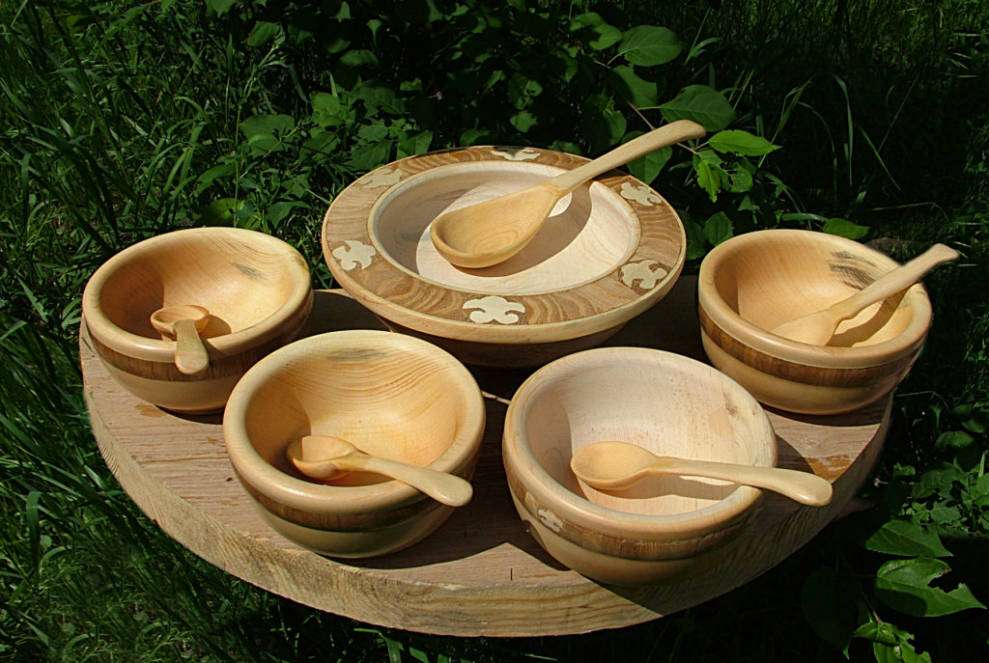
- Выбор цвет листа: желтый, красный, черный.

- Элементы , которые используются росписи.
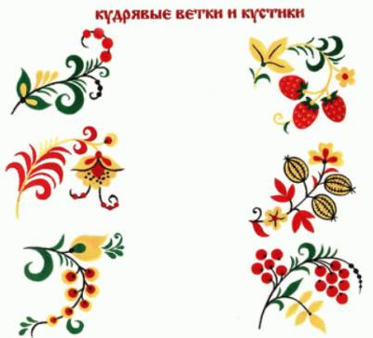
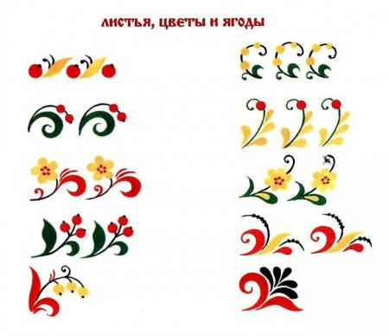

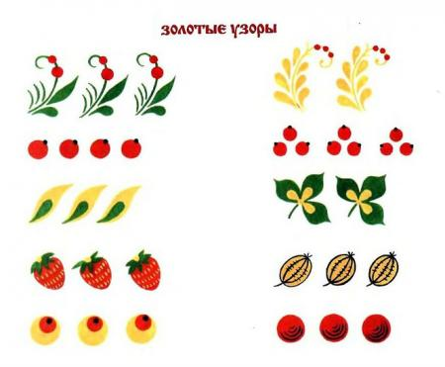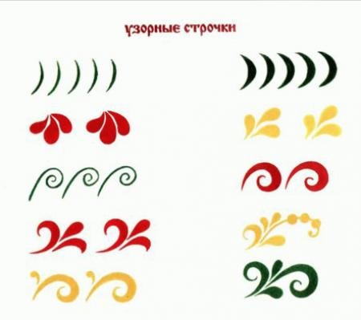

- Этап составляется эскиз и наносится рисунок на изделие.

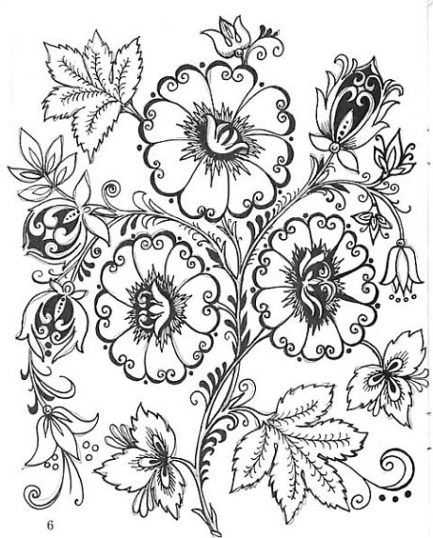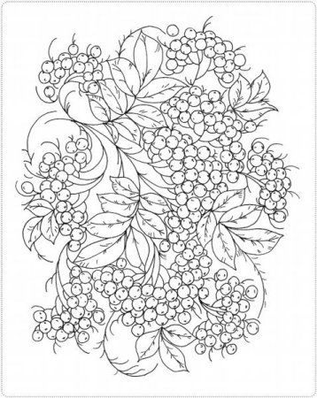
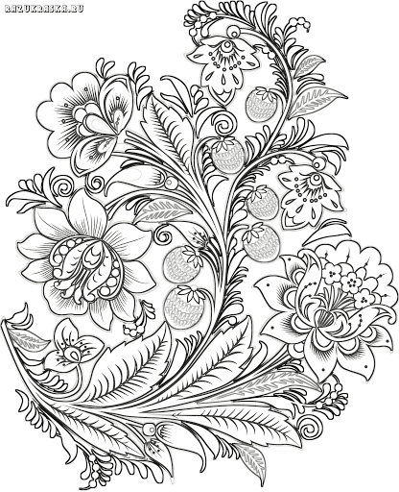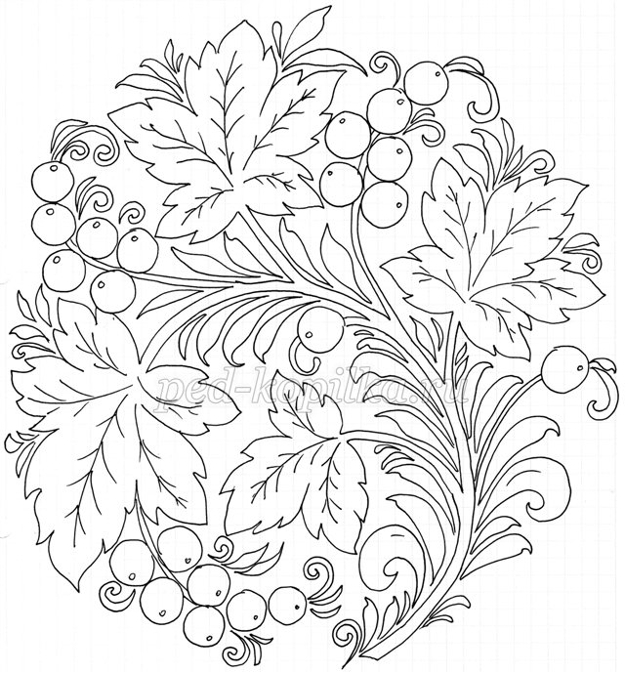

- Составление узора в полосе и цветовое решение.

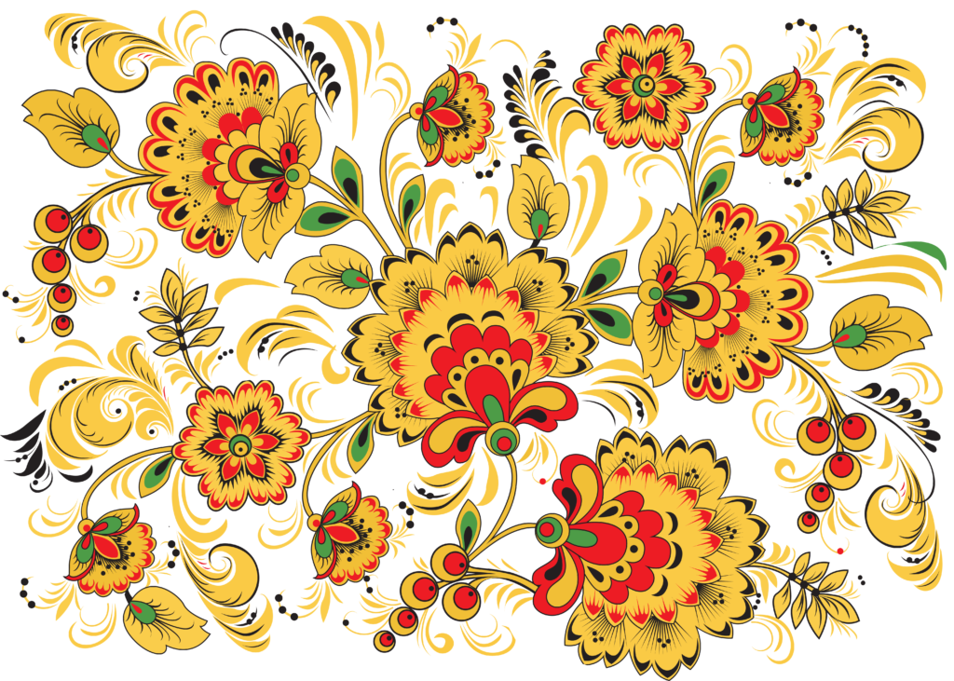

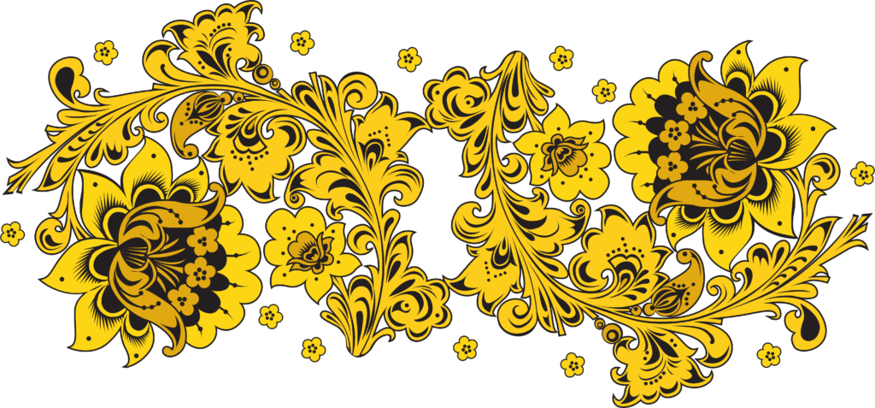
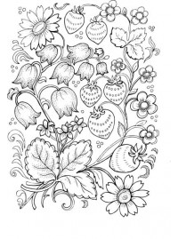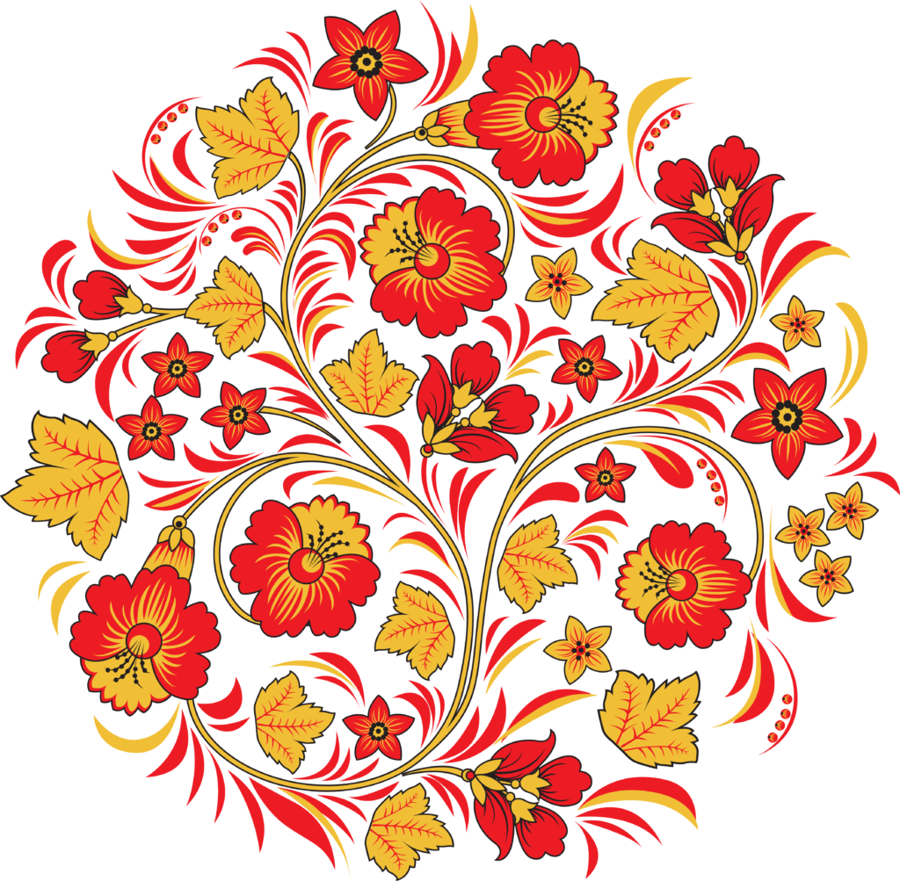

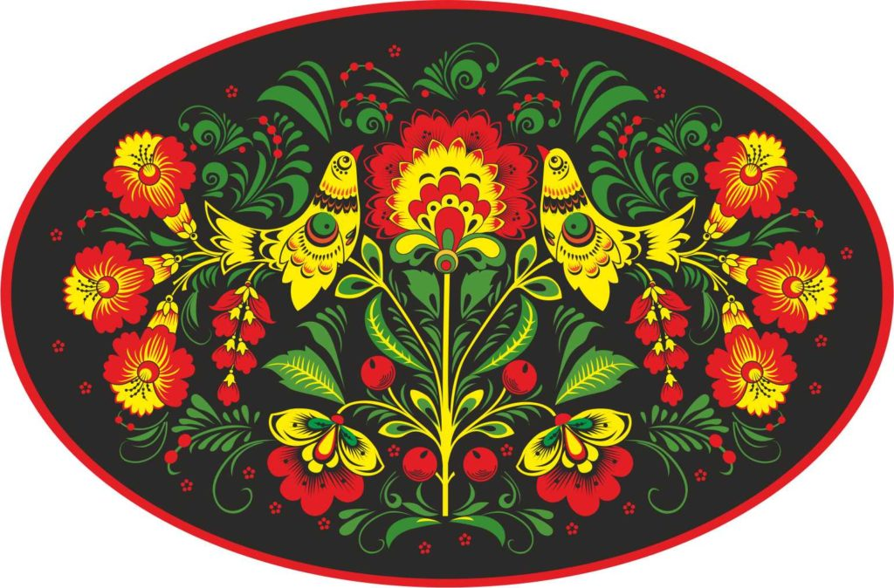

- Готовое изделие
